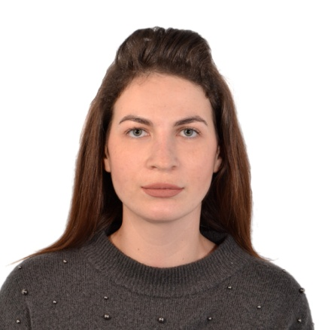
Томчук Александра Дмитриевна
Дата рождения: 19 июня 1994
Регион: Николаев
Телефон: 0939438417
E-mail: shakalova1994@gmail.com

Опыт работы
    - Контент-менеджер удалённо
С 05.2014 по 02.2018
Интернет-магазин "Автоника", Николаев (Николаевская обл.) (Розничная и оптовая торговля автопродукции)
- наполнение и редактирование контента на сайте
- обработка фотографий продукции
    - Контент-менеджер
С 03.2018 по 02.2019
ООО "УкрЛед", Николаев (Николаевская обл.) (Розничная и оптовая торговля светодиодной продукцией)
- наполнение и редактирование контента на сайтах;
- создание и редактирование прайсов;
- руководство интернет-магазинов;
- создание и обработка фотографий продукции;
- дизайн веб-материалов (акции, распродажи, прайсы, каталоги, e-mail рассылки);
- технические светорасчеты на рекламные вывески (в программе CorelDRAW);
- самостоятельный поиск и анализ информации для размещения на сайтах;
- дизайн рекламной продукции.

    - Контент-менеджер
С 03.2019 по 01.2020
Интернет-магазин "Bazzilla", Николаев (Николаевская обл.)
- наполнение и редактирование контента на сайте;
- обработка фотографий продукции.
    - Контент-менеджер удалённо
С 04.2020 по 06.2020
Интернет-магазин "kt-1.if.ua"
- наполнение и редактирование контента на сайте;
- обработка фотографий продукции.
    - Контент-менеджер удалённо
С 02.2020 по 12.2020
Интернет-магазин "audiohead.ru"
- наполнение и редактирование контента на сайте;
- обработка фотографий продукции.
    - Контент-менеджер удалённо
С 08.2020 по 11.2021
Интернет-магазин " shoes24.com.ua"
- наполнение и редактирование контента на сайте;
- создание видео и фотоконтента;
- бработка фотографий продукции;
- ведение Инстаграм страницы.
Образование
ННУ им. В.А.Сухомлинского
Экономический факультет, специальность - учет и аудит, Николаев (Николаевская обл.)
Оконченное высшее, магистр, с 09.2014 по 12.2019

Профессиональные и другие навыки
- Обработка фото (3 года опыта)
- Навыки работы с компьютером
- Навыки работы с графическими редакторами (Adobe Photoshop, CorelDRAW, Adobe Illustrator, Canva)
- Опыт работы в Bitrix24
- Опыт работы в 1C
- Опыт работы с Prom, Opencart
Знание языков
- Русский ─ свободно
- Украинский ─ свободно
- Английский ─ ниже среднего
Дополнительная информация
Личные качества: стрессоустойчивость, усидчивость, контактность, стремление к совершенствованию, организованность, неконфликтность, внимательность, креативность, ответственность, открытость к новым знаниям.

